1.6. KÁMEN ZDOBENÝ UBROUSKEM
Dětí si vyberou oblázek, který v první fázi nabarví na bílou barvu. V druhé fázi si děti najdou ubrousek, z kterého si vyberou objekt, který vystřihnou a následně ho lepidlem přilepí na kámen.
4. 6. PLECHOVKA ALA KVĚTINÁČ
Plechovka se natře bílou barvou a následně se odekoruje ubrouskem.
8. 6. FIMO ŠPERKY
Z polymerové hmoty Fimo děti vymodelují šperky daných motivů.
11. 6. STOJÁNEK NA ŠPERKY
Děti budou mít předem připraveny stojánek na šperky, který budou dekorovat ubrouskem.
15. 6. DRÁTĚNA GIRLANDA
Vyrobíme za pomoci drátků a skleněných perliček.
18. 6. NÁRAMEK PŘÁTELSTVÍ
Upleteme si náramek přátelství z bavlnek.
22. 6. OBRÁZEK Z PŘÍRODNIN
Místo klasické čtvrtky dnes budou děti tvořit na karton. Na nějž dětí sestaví a následně přilepí přírodniny.
25. 6. VYŽEHLY SI OBRÁZEK
Úkolem dětí bude naskládat do formičky plastové perličky a potom se zataví žehličkou v jedinečné obrázky.
29. 6. 3D OBRAZ
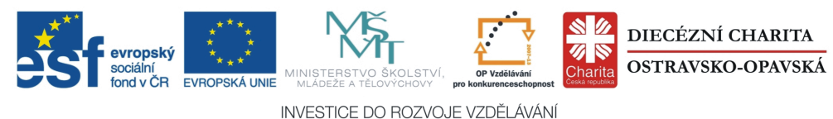
Budeme malovat na pláto od vajíček dle vlastní fantazie.

